### alpha图分图说明及规范

使用alpha分层的图片要求：

1. 图片尺寸：长宽均为2的幂
2. 图片名字后缀：_etc

由于目前不支持图集。所以只在场景图片中优化使用，不再2D界面上使用。

以单张图片为例：

1. 在Project面板里面选中需要导出的图

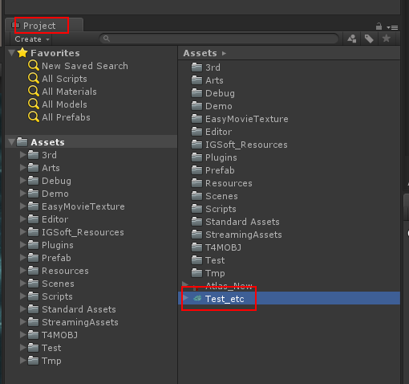

1. 使用Alpha分层脚本，方式有两种：

1)Assets-> Scene Seperate Single

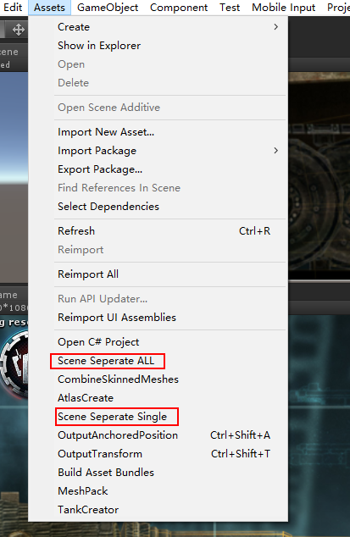

2)鼠标右键：Scene Seperate Single

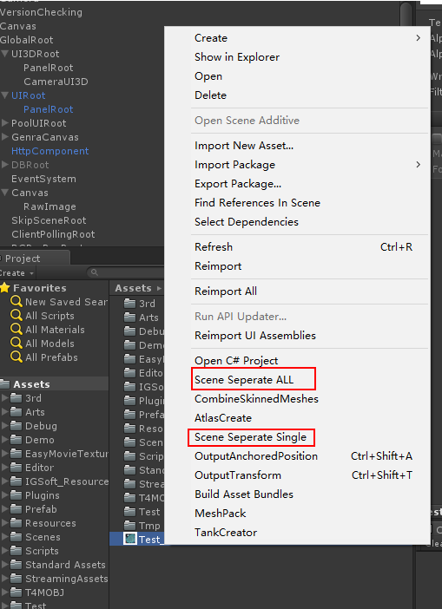

1. 会在图片的当前目录下生成2个文件_Alpha和_RGB。

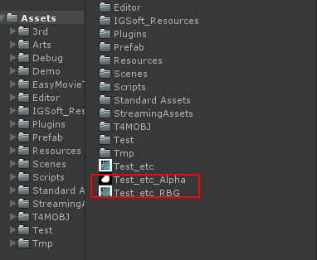

场景界面美术自行根据需求使用材质球：

UI元素界面使用材质球即可：

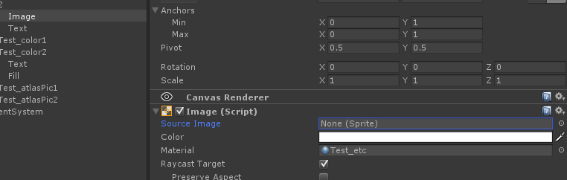

注：测试图 1024 * 1024 无mipmaps

**部分android手机不支持ETC2**

大小对比

**RGBA32 4m**

**RGBA16 2m**

**ETC2 1m**

**ETC1(_Alpha + _RGB) 1m**

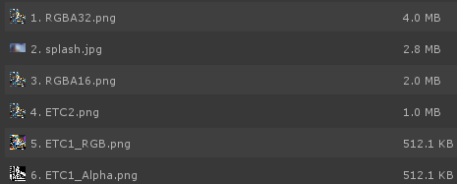

内存对比

**RGBA32 4m**

**RGBA16 2m**

**ETC2 1m**

**ETC1(_Alpha + _RGB) 1m**

